Manual de DevOps – CI/CD y Docker

Proyecto: Flight Management System

Autor: Andres Felipe Morales Casanova

Fecha: 09/09/2025

# Índice

1. Introducción

2. Dockerización del Backend

2.1 Creación del Dockerfile

2.2 Construcción de la Imagen

2.3 Ejecución de Contenedor

2.4 Uso de docker-compose

3. Pipeline CI/CD (GitHub Actions)

3.1 Configuración del Workflow

3.2 Configuración de Secrets

3.3 Ejecución del Pipeline

4. Evidencias de Pruebas

5. Conclusiones

# 1. Introducción

Este manual explica paso a paso cómo se realizó la dockerización y la configuración de un pipeline CI/CD para el proyecto Flight Management System en Spring Boot. Incluye capturas de pantalla y explicaciones que permiten replicar el proceso.

# 2. Dockerización del Backend

## 2.1 Creación del Dockerfile

Captura 1: Contenido del Dockerfile en el IDE.  
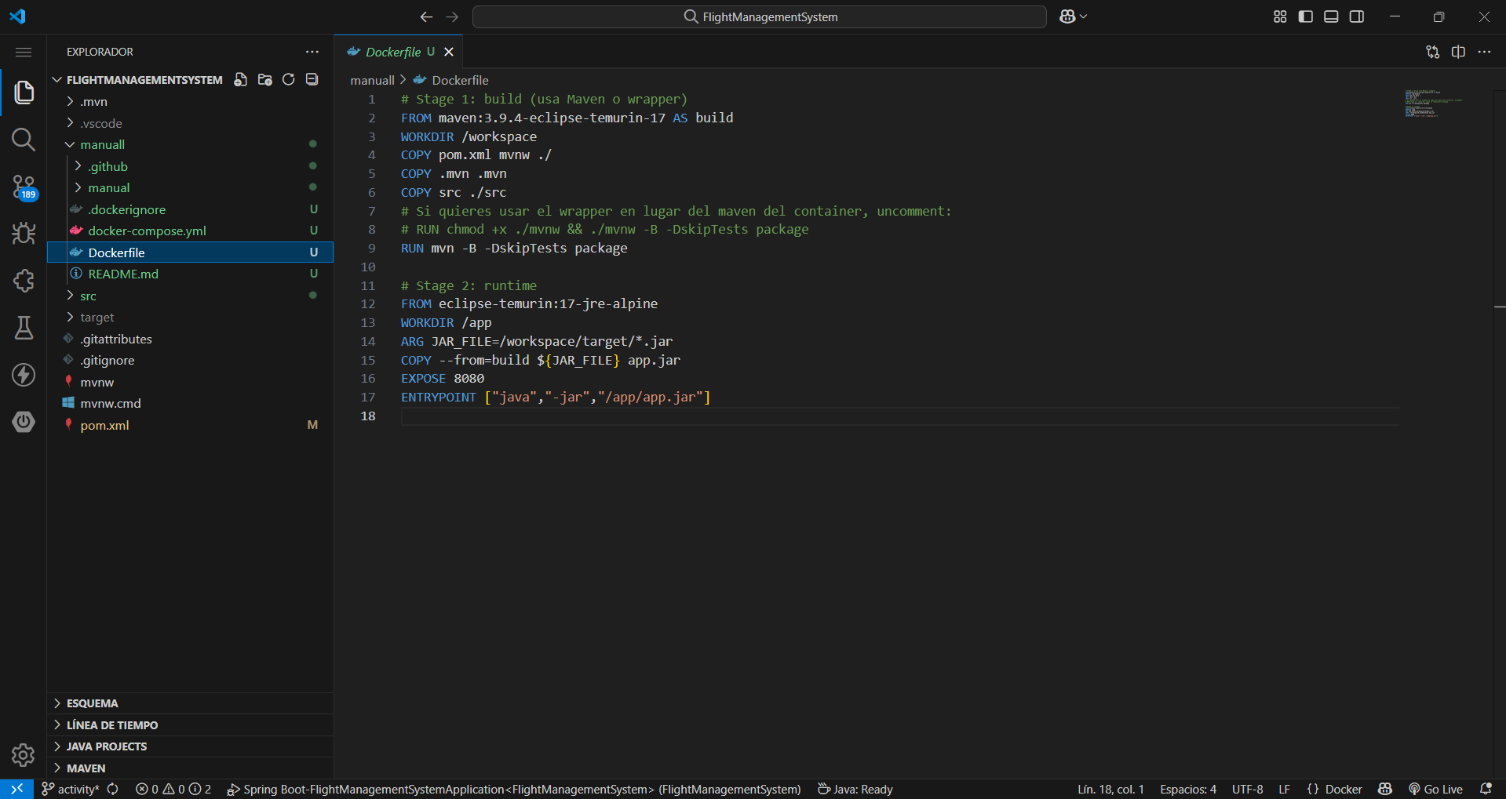

## 2.2 Construcción de la Imagen

Captura 2: Ejecución del comando 'docker build'.  
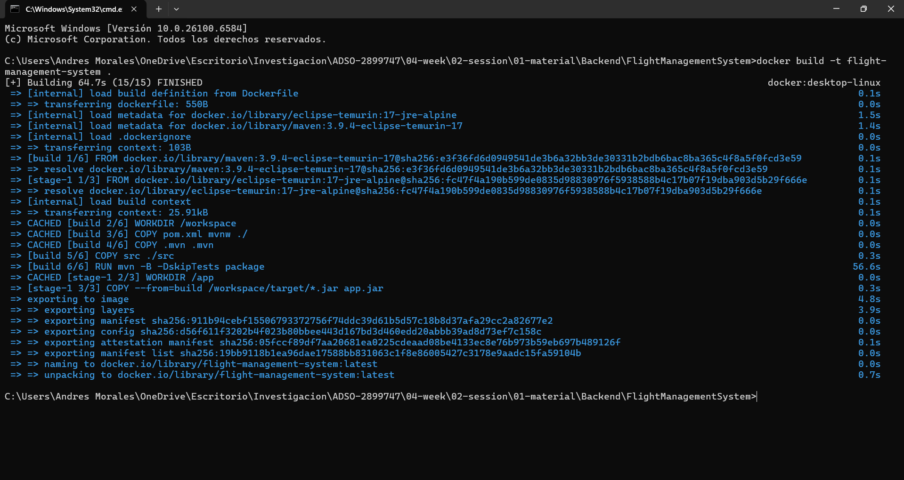

Captura 3: Resultado del comando 'docker images'.  
2.3 Ejecución de Contenedor

Captura 4: Ejecución con 'docker run'.

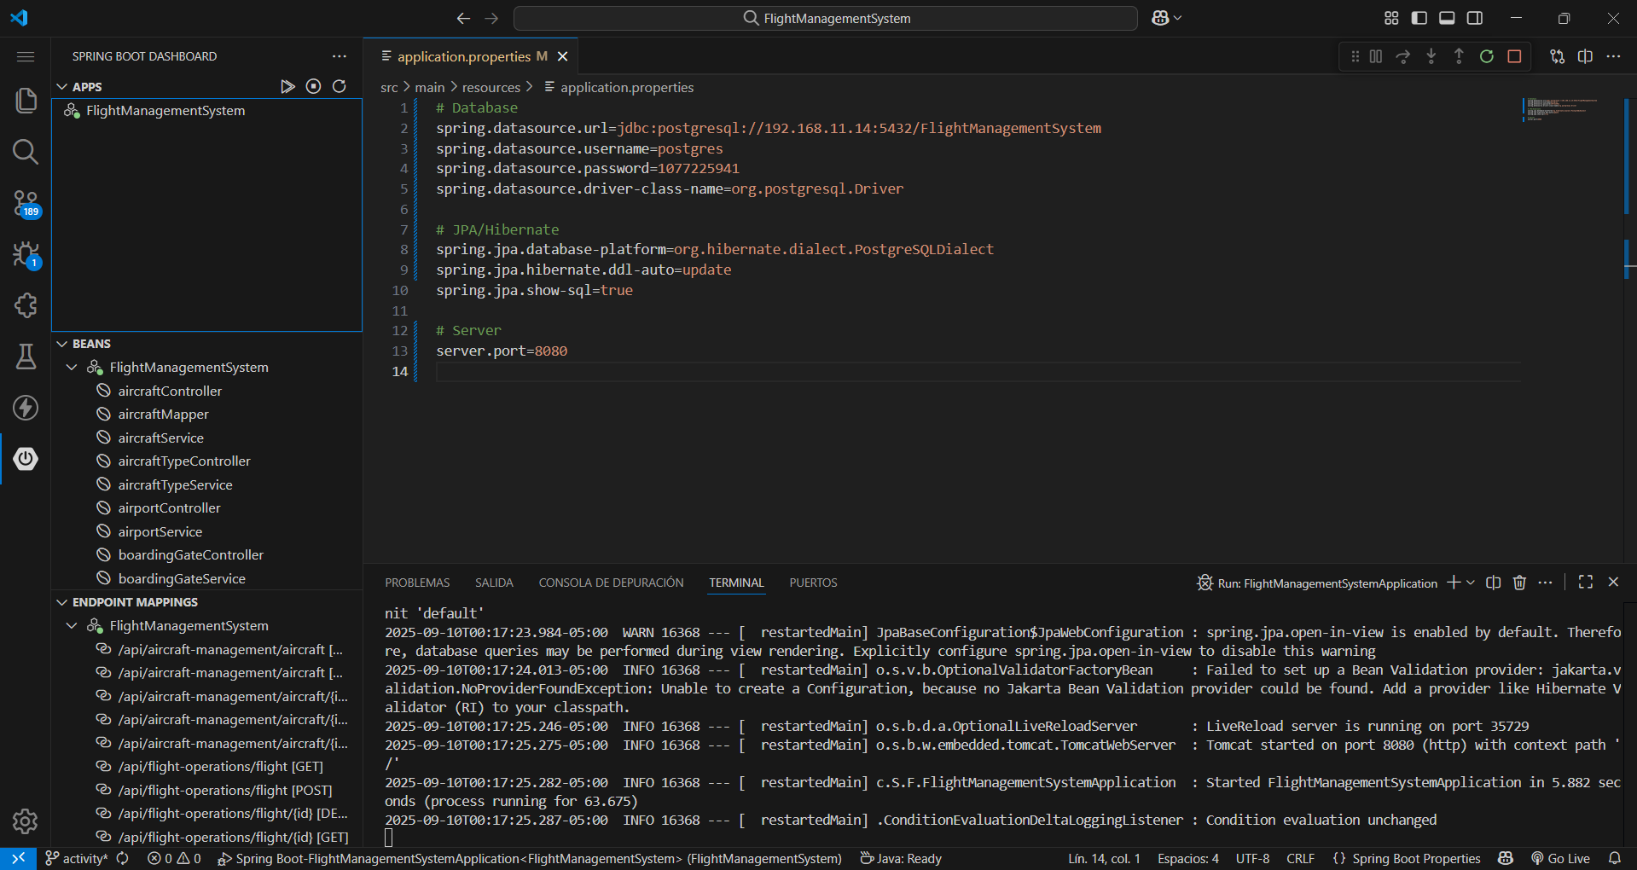

## Captura 5: Endpoint funcionando en Thunder Client (Visual Studio Code).

## 2.4 Uso de docker-compose

Captura 6: Contenido de docker-compose.yml.  
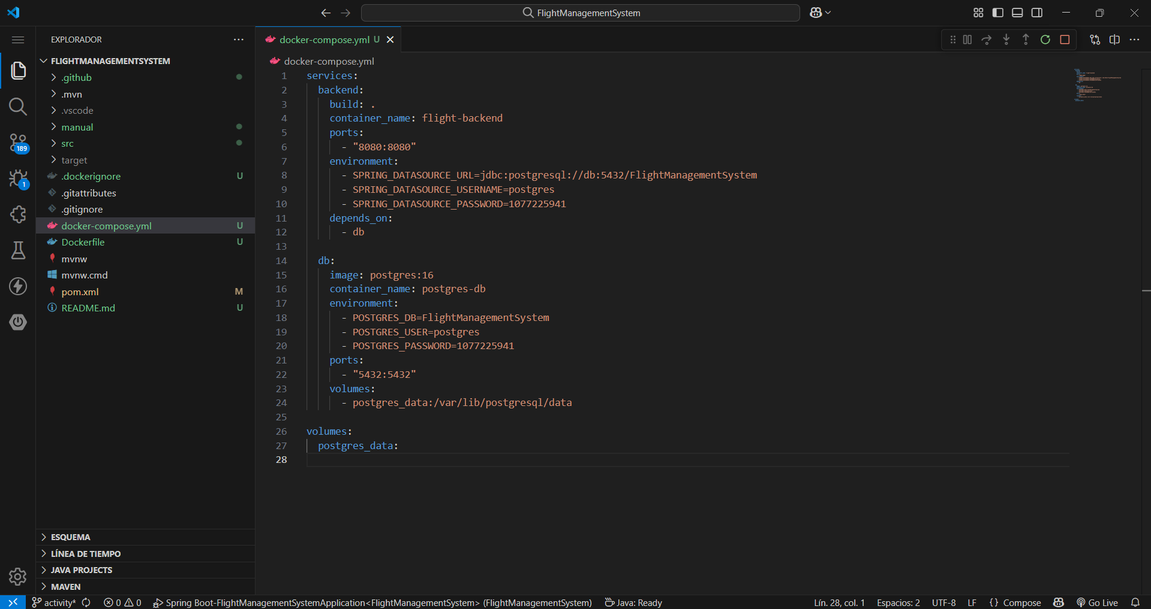

Captura 7: Ejecución 'docker-compose up --build'.

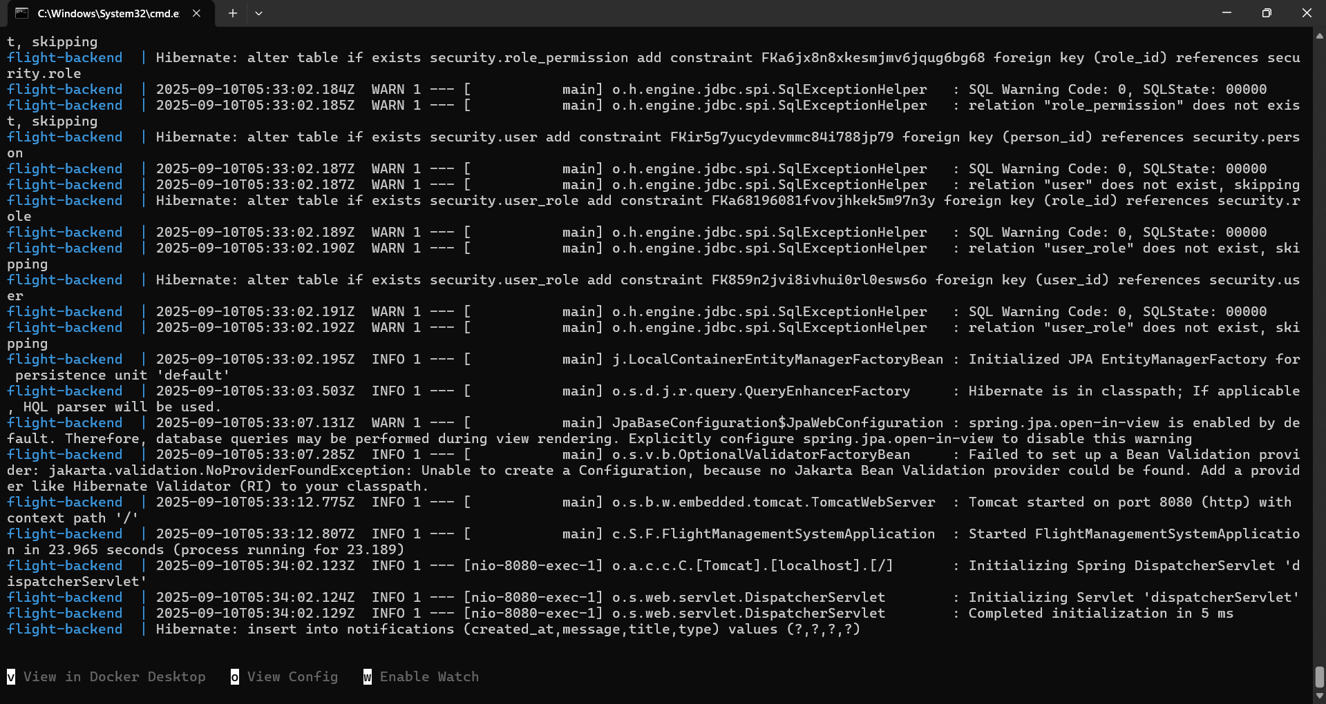

Captura 8: Resultado de 'docker ps'.

**3. Pipeline CI/CD (GitHub Actions)**

## 3.1 Configuración del Workflow

Captura 9: Archivo ci-cd.yml en GitHub.  
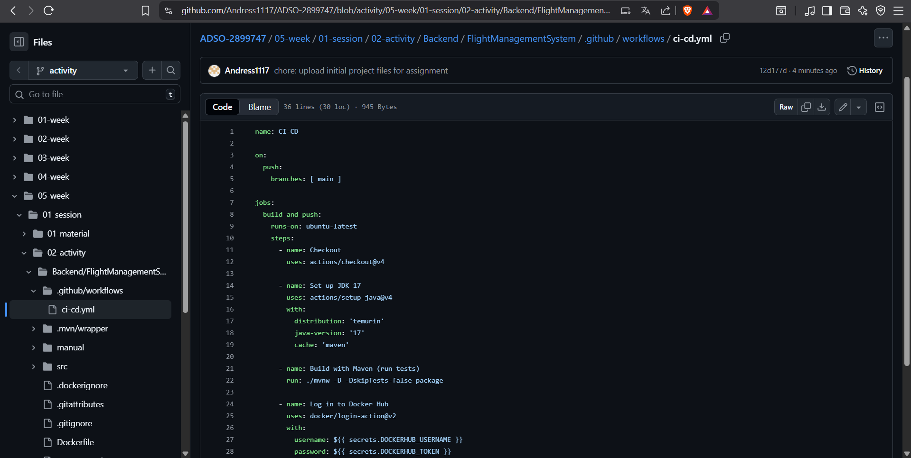

## 3.2 Configuración de Secrets

Captura 10: Configuración de secretos en GitHub.  
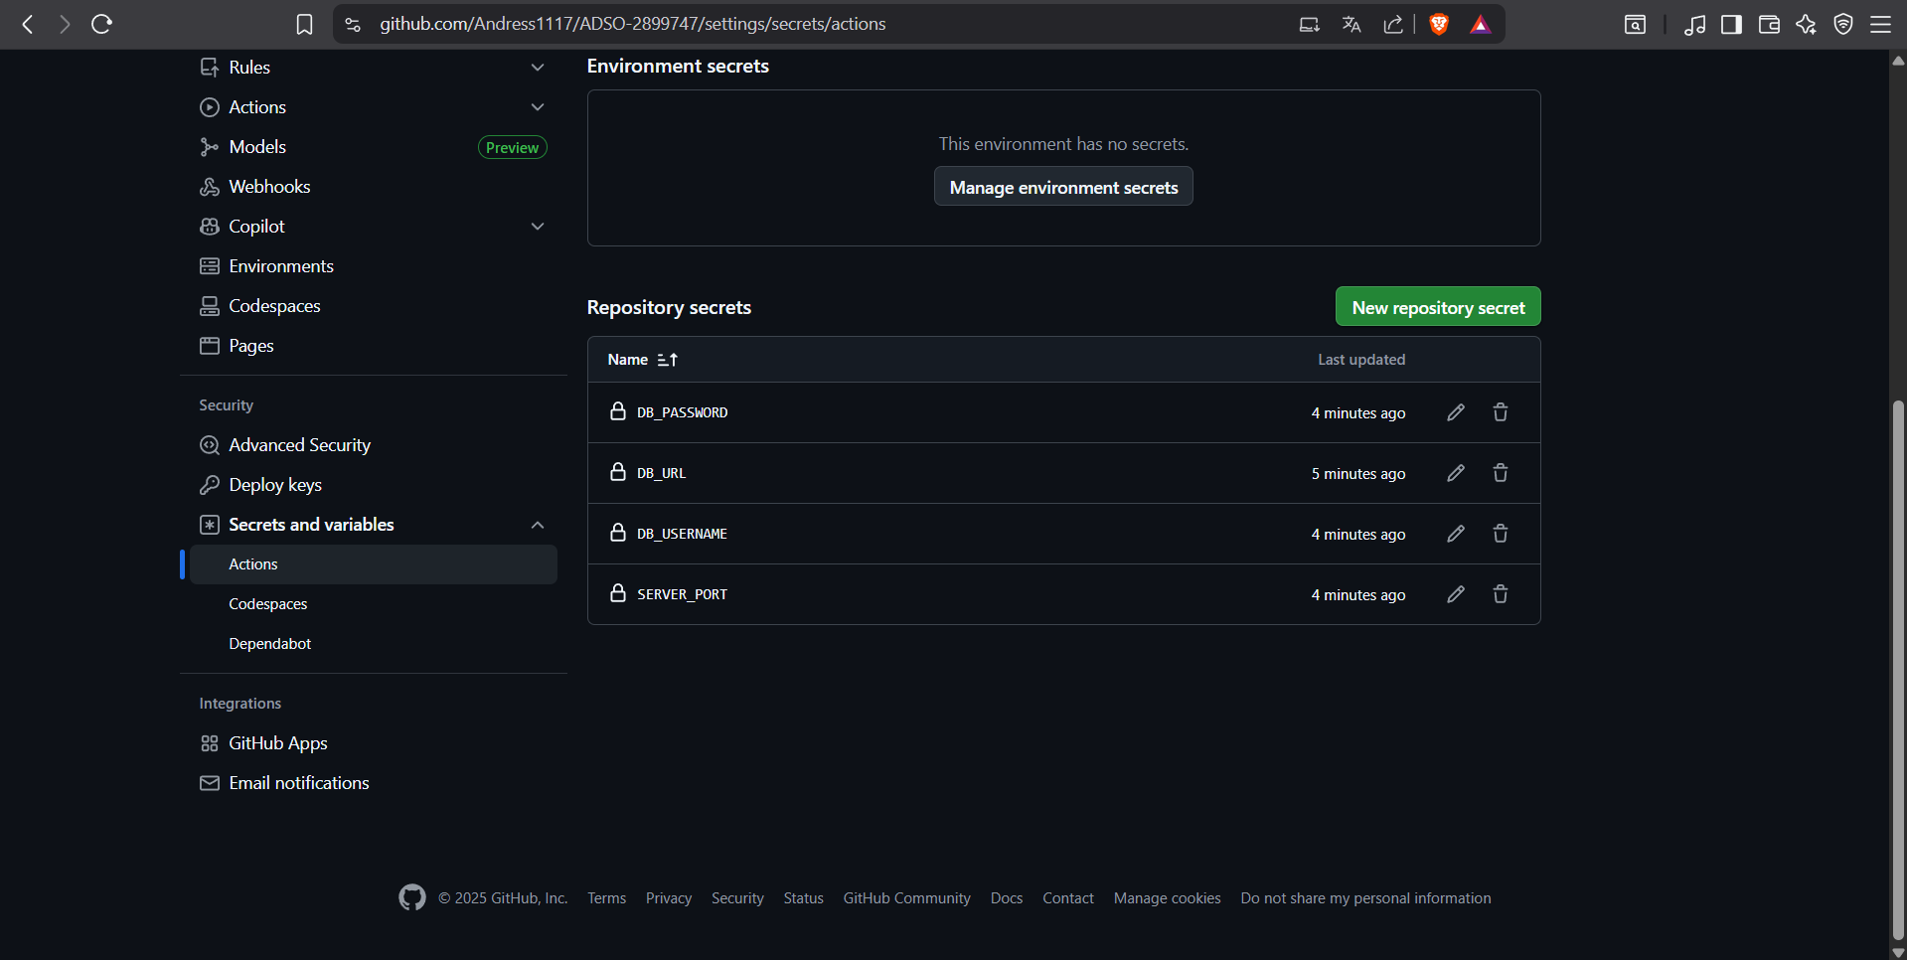

## 3.3 Ejecución del Pipeline

Captura 11: Ejecución en GitHub Actions.  
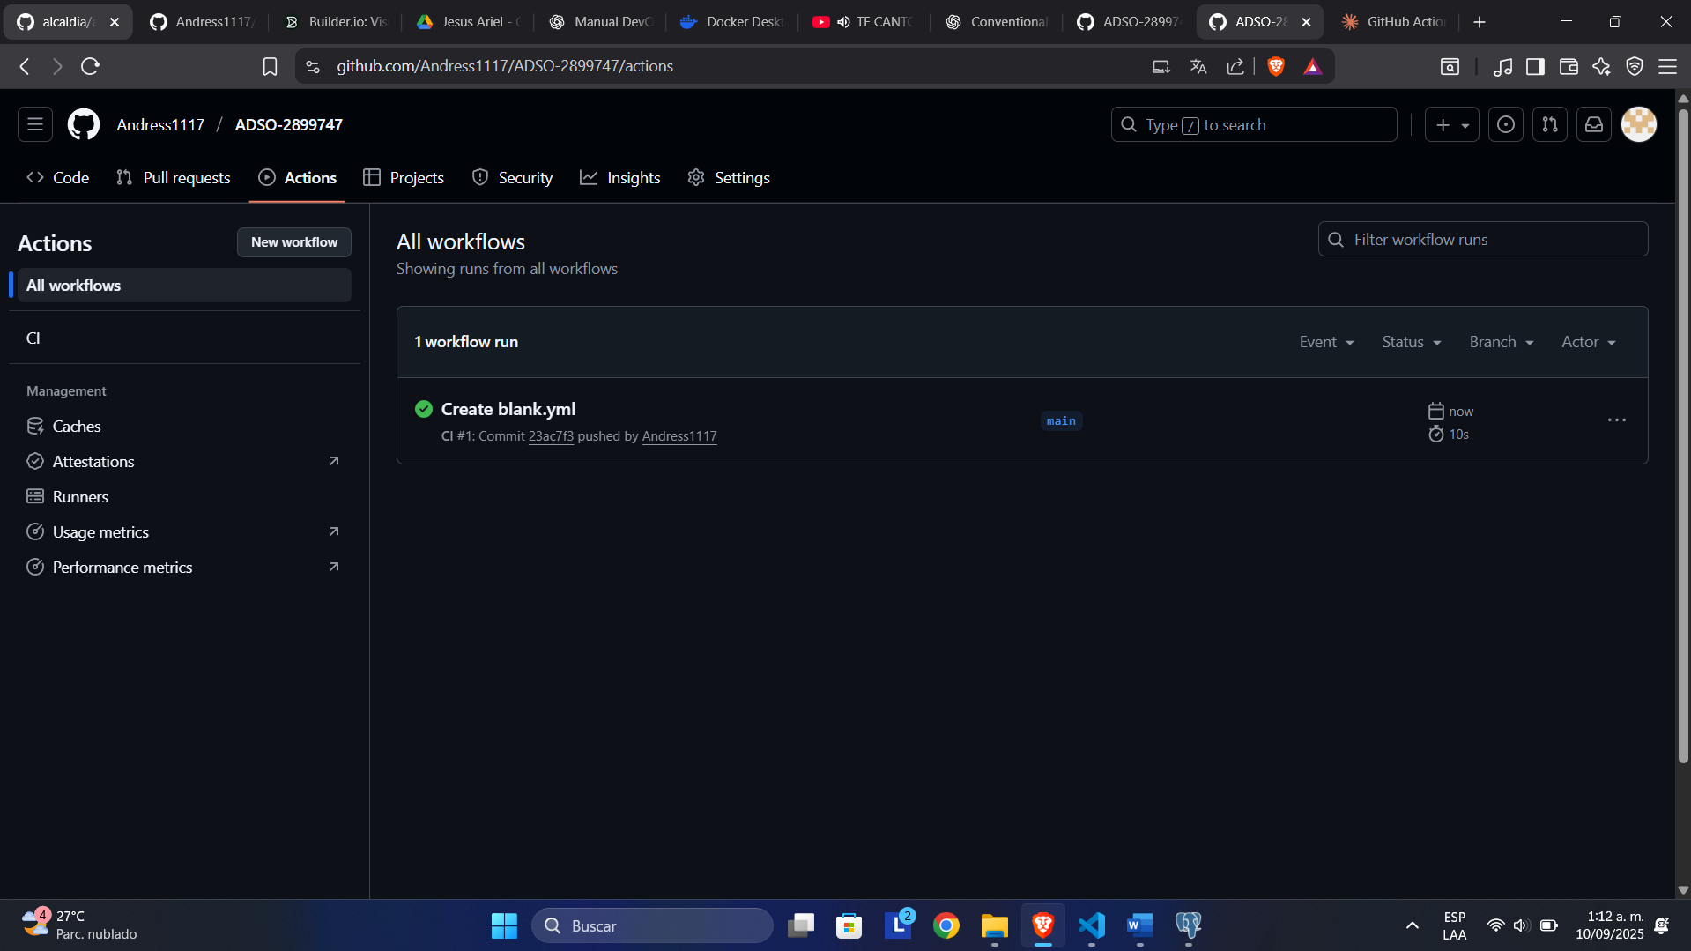

Captura 12: Imagen publicada en DockerHub.  
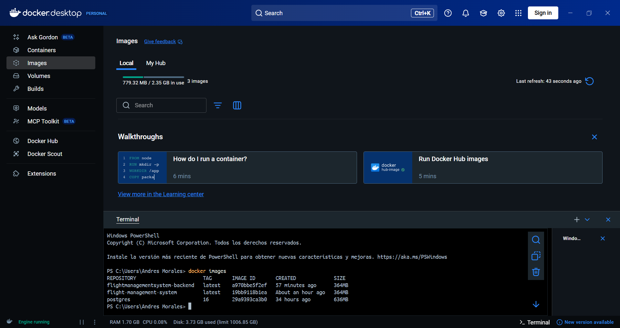

Captura 13: Contenedor corriendo en servidor remoto.

# 4. Evidencias de Pruebas

Aquí se incluyen capturas adicionales probando los endpoints principales del backend en Thunder Client (Visual Studio Code).

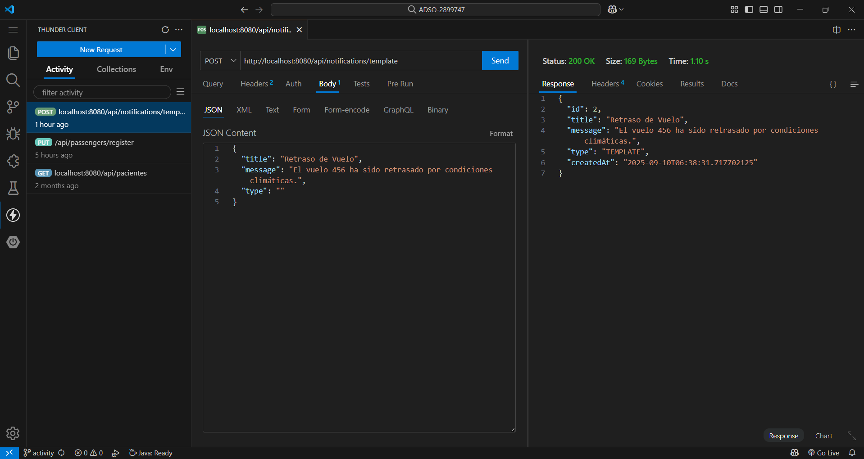

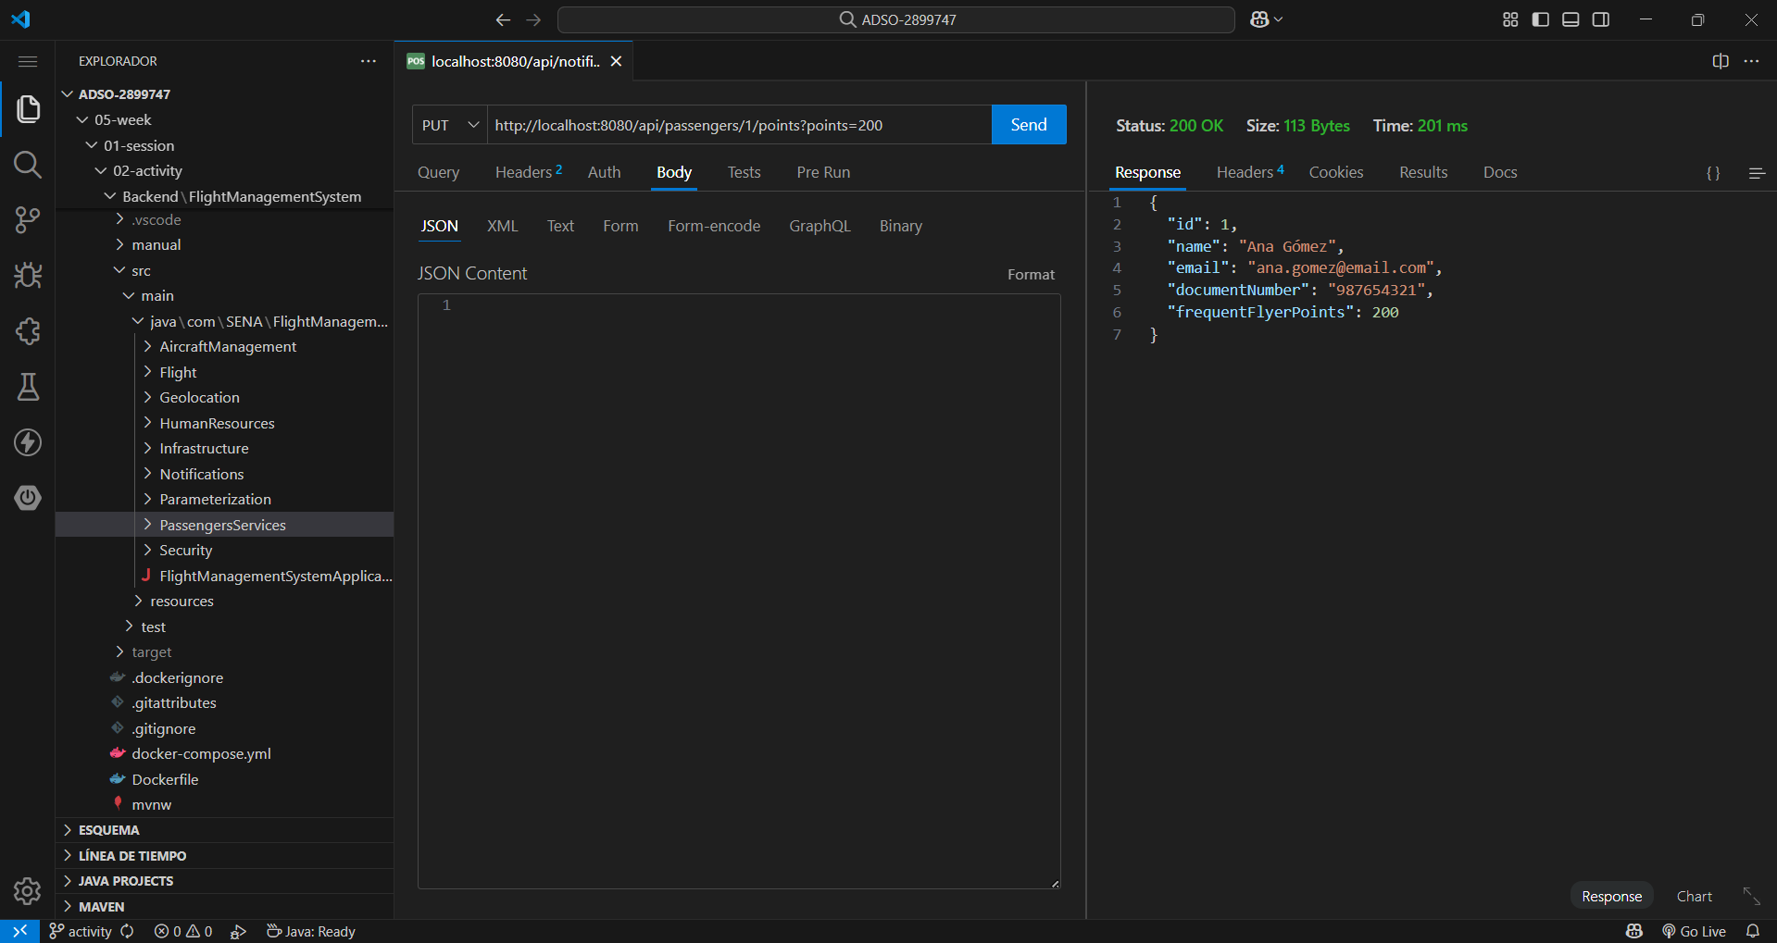

# 5. Conclusiones

La dockerización y la configuración del pipeline CI/CD permiten garantizar que el backend se ejecute de manera confiable, automatizada y replicable en cualquier entorno. Con este manual, se puede repetir el proceso de forma sencilla.